习题精解
9-1.在气垫导轨上质量为m的物体由两个轻弹簧分别固定在气垫导轨的两端，如图9-1所示，试证明物体m的左右运动为简谐振动，并求其振动周期。设弹簧的劲度系数为k₁和k_{2.}
解：取物体在平衡位置为坐标原点，则物体在任意位置时受的力为
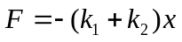
根据牛顿第二定律有
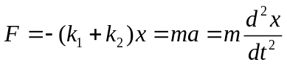
化简得
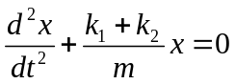
令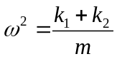则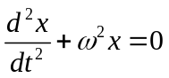所以物体做简谐振动，其周期
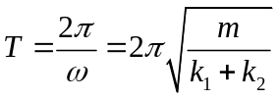
9-2 如图9.2所示在电场强度为E的匀强电场中，放置一电偶极矩P=ql的电偶极子，+q和-q相距l，且l不变。若有一外界扰动使这对电荷偏过一微小角度，扰动消息后，这对电荷会以垂直与电场并通过l的中心点o的直线为轴来回摆动。试证明这种摆动是近似的简谐振动，并求其振动周期。设电荷的质量皆为m，重力忽略不计。
解 取逆时针的力矩方向为正方向，当电偶极子在如图9.2所示位置时，点偶极子所受力矩为
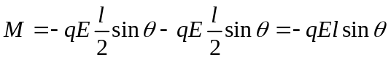
点偶极子对中心O点的转动惯量为
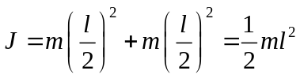
由转动定律知
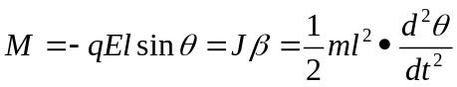
化简得
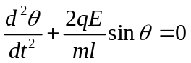
当角度很小时有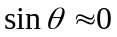，若令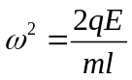，则上式变为
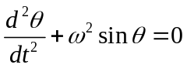
所以点偶极子的微小摆动是简谐振动。而且其周期为
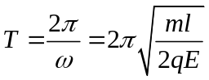
9-3 汽车的质量一般支承在固定与轴承的若干根弹簧上，成为一倒置的弹簧振子。汽车为开动时，上下为自由振动的频率应保持在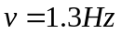 附近，与人的步行频率接近，才能使乘客没有不适之感。问汽车正常载重时，每根弹簧松弛状态下压缩了多少长度？
解 汽车正常载重时的质量为m，振子总劲度系数为k，则振动的周期为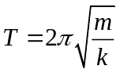，频率为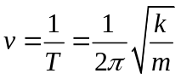
正常载重时弹簧的压缩量为
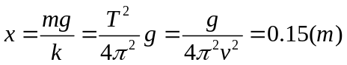
9-4 一根质量为m，长为l的均匀细棒，一端悬挂在水平轴O点，如图9.3所示。开始棒在平衡位置OO，处于平衡状态。将棒拉开微小角度后放手，棒将在重力矩作用下，绕O点在竖直平面内来回摆动。此装置时最简单的物理摆。
若不计棒与轴的摩擦力和空气的阻力，棒将摆动不止。试证明摆角很小的情况下，细棒的摆动为简谐振动，并求其振动周期。
解 设在某一时刻，细棒偏离铅直线的角位移为，并规定细棒在平衡位置向右时为正，在向左时为负，则力矩为
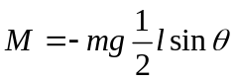
负号表示力矩方向与角位移方向相反，细棒对O点转动惯量为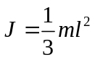,根据转动定律有
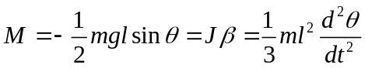
化简得
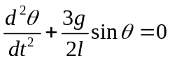
当很小时有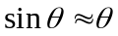，若令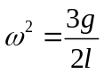则上式变为

所以细棒的摆动为简谐振动，其周期为
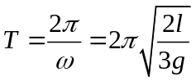
9-5 一放置在水平光滑桌面上的弹簧振子，振幅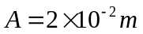，周期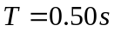，当t=0时，
（1）物体在正方向的端点；
（2）物体在负方向的端点；
(3) 物体在平衡位置，向负方向运动;
(4）物体在平衡位置，向负方向运动;
(5)物体在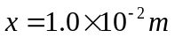处向负方向运动
(6)物体在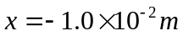处向正方向运动。求以上各种情况的振动方程。
解 由题意知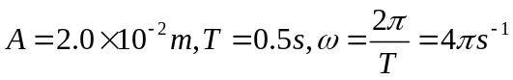
（1）由初始条件得初想为是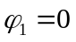,所以振动方程为
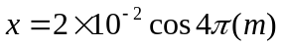
（2）由初始条件得初想为是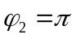，所以振动方程为
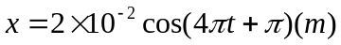
（3）由初始条件得初想为是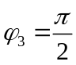，所以振动方程为
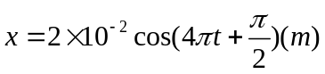
（4）由初始条件得初想为是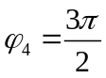，所以振动方程为
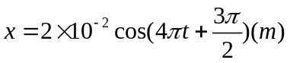
（5）因为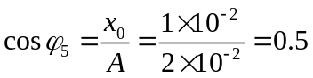，所以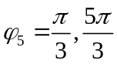，取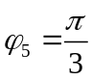（因为速度小于零），所以振动方程为
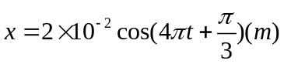
（6）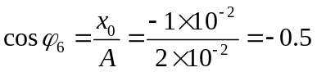，所以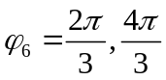，取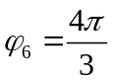（因为速度大于零），所以振动方程为
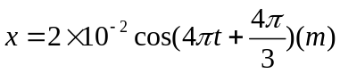
9-6一质点沿x轴做简谐振动，振幅为0.12m，周期为2s，当t=0时，质点的位置在0.06m处，且向x轴正方向运动，求；
（1）质点振动的运动方程；
（2）t=0.5s时，质点的位置、速度、加速度；
（3）质点x=-0.06m处，且向x轴负方向运动，在回到平衡位置所需最短的时间。
解 （1）由题意可知：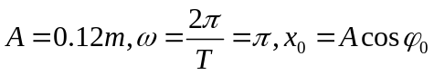可求得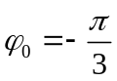（初速度为零），所以质点的运动方程为
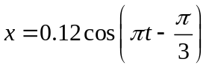
（2） 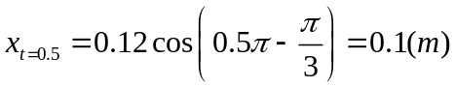
任意时刻的速度为
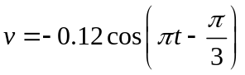
所以
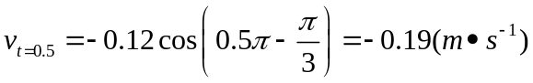
任意时刻的加速度为
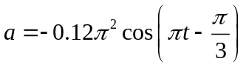
所以
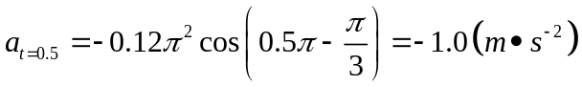
（3）根据题意画旋转矢量图如图9.4所示。
由图可知，质点在x=-0.06m处，且向x轴负方向运动，再回到平衡位置相位的变化为
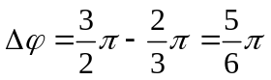
所以
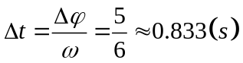
9-7 一弹簧悬挂0.01kg砝码时伸长8cm，现在这根弹簧下悬挂0.025kg的物体，使它作自由振动。请建立坐标系，分析对下述3种情况列出初始条件，求出振幅和初相位，最后建立振动方程。
（1）开始时，使物体从平衡位置向下移动4cm后松手；
（2）开始时，物体在平衡位置，给以向上的初速度，使其振动；
（3）把物体从平衡位置向下拉动4cm后，又给以向上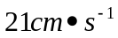的初速度，同时开始计时。
解 （1）取物体处在平衡位置为坐标原点，向下为x轴正方向，建立如图9.5所示坐标系。
系统振动的圆频率为
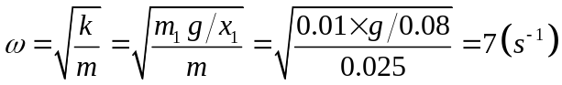
根据题意，初始条件为
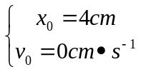
振幅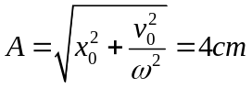，初相位
振动方程为
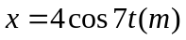
（2）根据题意，初始条件为
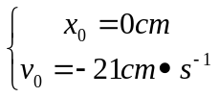
振幅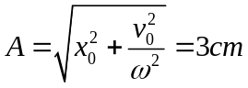，初相位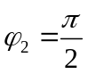
振动方程为
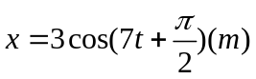
（3）根据题意，初始条件为
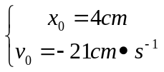
振幅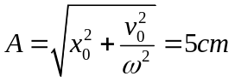，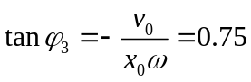，得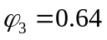
振动方程为
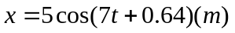
9-8 质量为0.1kg的物体，以振幅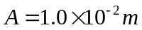做简谐振动，其最大加速度为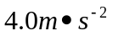，求：（1）振动周期；（2）通过平衡位置时的动能；（3）总能量。
解 （1）简谐振动的物体的最大加速度为
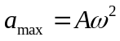
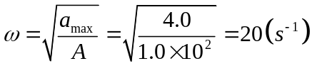，所以周期为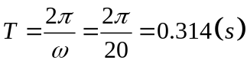。
（2）做简谐振动的物体通过平衡位置时具有最大速度
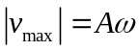
所以动能为
（3）总能量为
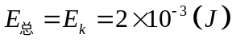
9-9 弹簧振子在光滑的水平上面上做振幅为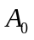的简谐振动，如图9.6所示，物体的质量为M，弹簧的劲度系数为k，当物体到达平衡位置且向负方向运动时，一质量为m的小泥团以速度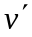从右打来，并粘附于物体之上，若以此时刻作为起始时刻，求：
（1）系统振动的圆频率；
（2）按图示坐标列出初始条件；
（3）写出振动方程；
解 （1）小泥团粘附于物体之后与物体一起做简谐振动，总质量为M+m，弹簧的劲度系数为k，所以系统振动的圆频率为
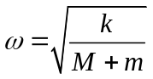
（2）小泥团粘附于物体之上后动量守恒，所以有
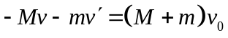
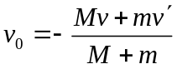
按图9.6所示坐标初始条件为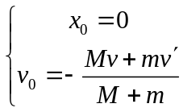
（3）根据初始条件，系统振动的初相位为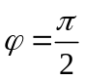；假设，系统的振动振幅为A，根据能量守恒，有
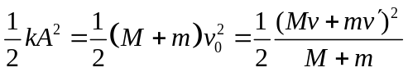
其中 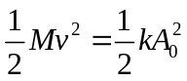
故得
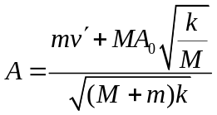
振动方程为
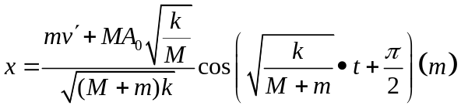
9-10 有一个弹簧振子，振幅，周期T=1s，初相位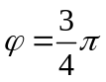，（1）写出它的振动方程；（2）利用旋转矢量图，作x-t图。
解 （1）由题意可知，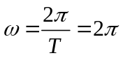，所以弹簧振子的振动方程为
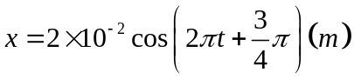
（2）利用旋转矢量图做x-t图如图9.7所示
9-11 一物体做简谐振动，（1）当它的位置在振幅一半处时，试利用旋转矢量计算它的相位可能为哪几个值？做出这些旋转矢量；（2）谐振子在这些位置时，其动能。势能各占总能量的百分比是多少？
解 （1）根据题意做旋转矢量如图9.8所示。
由图9.8可知，当它的位置在振幅的一半时，它的可能相位是
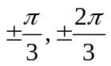
（2）物体做简谐振动时的总能量为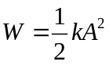，在任意位置时的时能为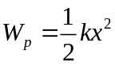，所以当它的位置在振幅的一半时的势能为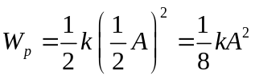，势能占总能量的百分比为25%，动能占总能量的百分比为75%。
9-12 手持一块平板，平板上放以质量为0.5kg的砝码，现使平板在竖直方向上下振动，设该振动是简谐振动，频率为，振幅是0.04m,问：
（1） 位移最大时，砝码对平板的正压力多大？
（2）以多大的振幅振动时，会使砝码脱离平板？
(3) 如果振动频率加快一倍则砝码随板保持一起振动的振幅上限是多大？
解 （1）由题意可知，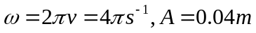。因为物体在作简谐振动，物体在最大位移时加速度大小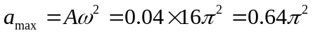
根据牛顿第二定律有
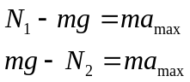
解得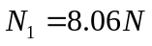（最低位置），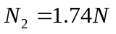 (最高位置)
（2）当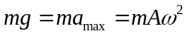，即时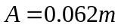 会使砝码脱离平板。
（3）频率增大一倍，把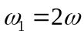代入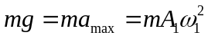得
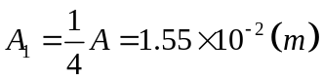
9-13 有两个完全相同的弹簧振子A和B，并排地放在光滑的水平面上，测得它们的周期都是2s。现将两个物体从平衡位置向右拉开5cm，然后先释放A振子，经过0.5s后，再释放B振子，如图9.9所示，若以B振子释放的瞬间作为时间的起点，
（1）分别写出两个物体的振动方程；
（2）它们的相位差为多少？分别画出它们的x-t图。
解 （1）由题可知，两物体做简谐振动的圆频率为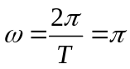，若以B振子释放的瞬时作为时间的起点，则B物体振动的初相位是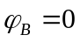，振动方程应为
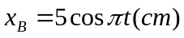
由于A物体先释放0.5s时的时间，所以相位超前B物体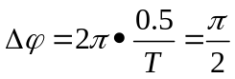，所以A物体振动的初相位是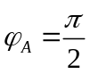，振动方程应为
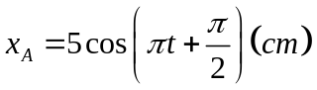
（2）它们的相位差为
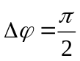
作A,B两物体的振动曲线如图9.10所示。
9-14 一质点同时参与两个方向、同频率的简谐振动，它们的振动方程分别为
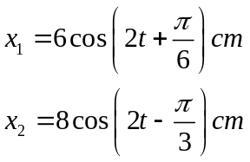
试 用旋转矢量求出合振动方程。
解 作旋转矢量如图9.11所示。
由平面几何关系可知
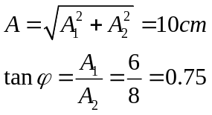
合振动的初相位是
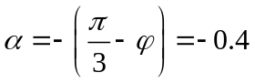
所以合振动的振动方程为
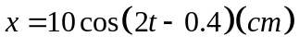
9-15 有两个同方向、同频率的简谐振动，其合振动的振幅为0.2，合振动的相位于第一个振动的相位之差为，若第一个振动的振幅为0.173m，求第二个振动的振幅，第一、第二两振动的相位差。
解 做旋转矢量如图9.12所示。
由平面几何关系可知
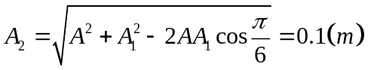
假设和的夹角为，则由平面几何可知
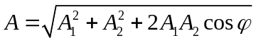
把已知数代入解得，
9-16 质量为0.4kg的质点同时参与互相垂直的两个振动：
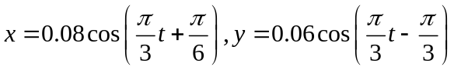
式中x,y以m计，t以s计。
- 求运动轨迹方程；
- 质点在任一位置所受的力。
解 （1）由振动方程消去时间因子得轨迹方程为
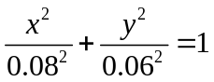
（2） 质点在任意时刻的加速度为
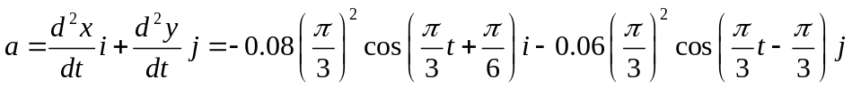
质点在任一位置所受的力为
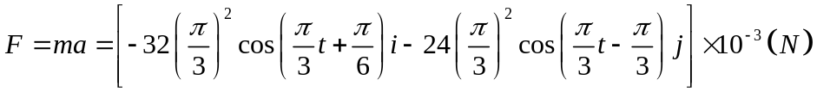
9-17 质点参与两个方向互相垂直的、同相位、同频率的简谐振动；
（1）证明质点的合振动时简谐振动；
（2）求合振动的振幅和频率。
解 （1）根据题意，假设两个分振动的振动方程分别为
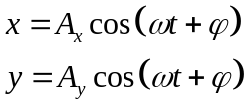
合成的轨迹是直线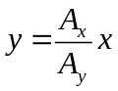，在任意时刻质点离开平衡位置的距离为
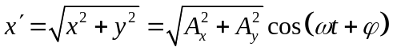
所以质点的合振动是简谐振动。
（2）合振动的振幅为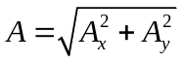，圆频率为.

